第2章 中国的疆域和人口阶段训练题
题 号 | 一 | 二 | 总 分
得 分
一、单项选择题：（请将正确选项序号填于下列表格中。每小题2分，共40分）
题 号 | 1 | 2 | 3 | 4 | 5 | 6 | 7 | 8 | 9 | 10 | 11 | 12 | 13 | 14 | 15 | 16 | 17 | 18 | 19 | 20
答 案
1、春分日，下列地区日出最早的是
A. 漠河 B. 乌苏里江 C. 曾母暗沙 D. 帕米尔高原
2、与我国陆地相邻，并且均为内陆国的有

A.俄罗斯、蒙古、巴基斯坦 B.哈萨克斯坦、印度、缅甸
C.蒙古、阿富汗、老挝 D.朝鲜、尼泊尔、老挝
3、下列重要经线、纬线穿过我国的是
A.赤道 B.本初子午线 C.北回归线 D.北极圈
4、关于我国地理位置的叙述，不正确的是
A.位于东半球，也位于北半球
B.位于亚洲东部，太平洋西岸

C.海陆兼备，陆上邻国14个，隔海相望国家6个
D.领土跨纬度近50度，寒带、温带、热带都有
5.“登泰山而小天下”中的“泰山”位于，
A、湘 B、皖 C、苏 D、鲁
6、与我国隔海相望的一组国家是：
A.印度、文莱、菲律宾 B．马来西亚、朝鲜、韩国
C．朝鲜、蒙古、塔吉克斯坦 D．印度尼西亚、日本、菲律宾
7、我国东部濒临的四海自北向南排序正确的是
A．渤海、黄海、东海、南海 B．东海、黄海、渤海、南海
C．黄海、渤海、东海、南海 D．南海、黄海、东海、渤海
8、下列（ ）没有与中国陆地相邻：
Ａ 美国 Ｂ 俄罗斯 Ｃ 朝鲜 Ｄ 蒙古
9、湖北、河南、安徽三省的简称依次是
A.鲁、闽、豫 B.鄂、豫、皖 C.湘、赣、闽 D.陇、秦、豫
10、位于海南岛与雷州半岛之间的是
A. 台湾海峡 B. 朝鲜海峡 C.渤海海峡 D. 琼州海峡
11、既濒临海洋，又与陆上邻国相邻的是
A.云南省 B.辽宁省 C.吉林省 D.广东省
12、在我国省级行政区中，陆上邻国最多的是
A.新 B.藏 C.云 D.内蒙古
13.台湾岛东西两侧濒临的海洋分别是
A太平洋、南海 B南海、东海 C太平洋、黄海 D太平洋、东海
14与我国云南接壤的国家，由东向西依次为
A.泰国、缅甸、印度 B.越南、老挝、缅甸
C.孟加拉国、老挝、越南 D.缅甸、越南、柬埔寨
15、下列地区中，人口最稠密的是（ ）
A.西北各省区 B.东南沿海各省 C.西南各省区 D.东北各省区
16、近几年，我国每年约增加1 200—1 300万人口，主要原因是 ( )
A.人口死亡率低 B.人口出生率大 C.人口基数大 D.人口自然增长率高
17.关于我国现行的行政区划的叙述，错误的是（ ）
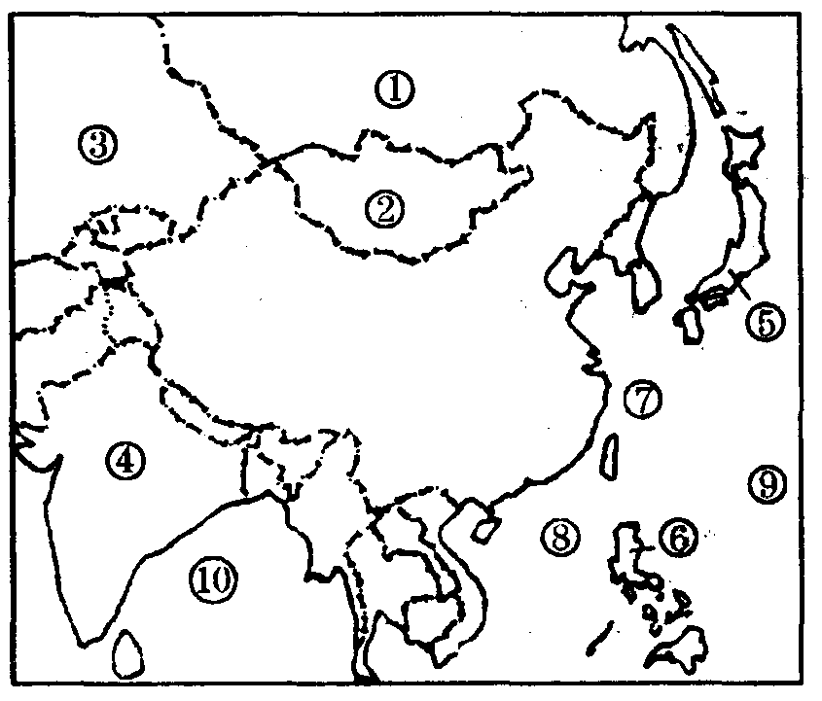
A．基本上划分为省（自治区、直辖市）、县（自治县、市）和乡（镇）三级
B．包括23个省、5个自治区、3个直辖市
C．自治区.、自治州、自治县都是少数民族自治的地方
D．我国于1997年和1999年分别在香港和澳门设立特别行政区
18．我国人口最多的少数民族是 ( )
A.回族 B.满族 C.壮族 D.苗族
19．我国少数民族主要分布在 ( )
A.东南、西南、西北 B.东北、东南、西南
C.东北、西北、东南 D.东北、西北、西南
20．下面关于我国各民族分布的说法，正确的是 ( )
A.各民族大杂居、小聚居，相互交错居住
B.各民族大聚居，小杂居，相互交错居住
C.汉族主要分布在东部和西南部
D.少数民族主要分布在西部和北部
二、读图综合题（60分）
21、读右图，回答：（10分）
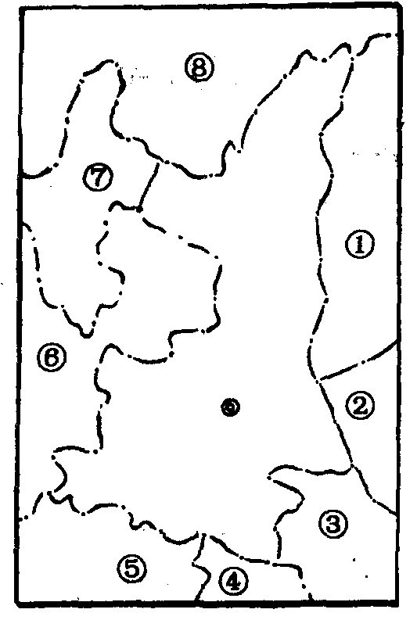
填出图中数码所代表的地理名称：
邻国：① ②
③ ④
隔海相望的国家： ⑤ ⑥
海域：⑦ ⑧
大洋：⑨ ⑩
22、读右图，回答：（10分）
(1)此图所在区域是我国西部开发的重点区域之一，
图中央的省是 ，行政中心是 。
(2)填出图中代码所代表的省级行政区名称(填简称)
① ③ ⑤
⑦ ⑧
(3)填出图中代码所代表的省级行政区的行政中心：
② ④ ⑥
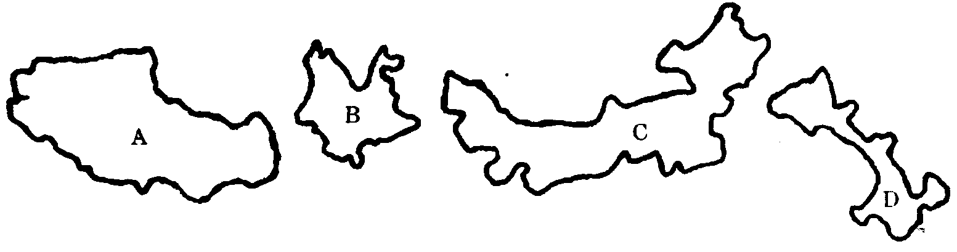
23、辨认四省区轮廓，完成下列内容：（15分）
(1)在A、B、C、D四省区中，邻国最多的是 ，纬度最低的是 ，相邻的省级行政区最多的是 。
(2)填写下表：
 | A | B | C | D
省区名称
简 称
行政中心
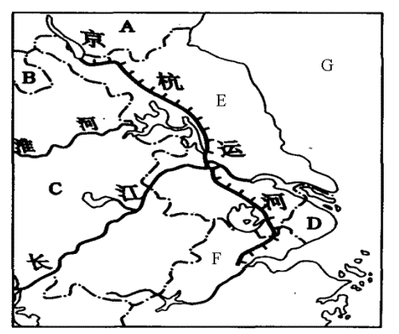
24、读右图回答：(7分)
（1）写出图中字母所代表的省级行政区的简称：
A B C
（2）写出图中字母所代表的省级行政区的行政中心：
D E F
（3）G海的名称是 。
25、2000年我国进行了第五次人口普查。（6分）
⑴依据表中数据，计算山东省的人口密度，并填入表中。
⑵依据人口密度计算结果，用相应图例表示山东省的人
口密度（在图中山东省的范围内画出相应的图例符号）。
⑶图中直线是我国重要的“黑河—腾冲”人口地理界线，
写出这条界线两侧的人口密度特征：
省 区 | 山东省 | 青海省
人 口（万人） | 9079 | 518
面 积（万平方千米） | 15.30 | 72.12
人口密度 （人/平方千米） |  | 7.2
东南面 ；西北面
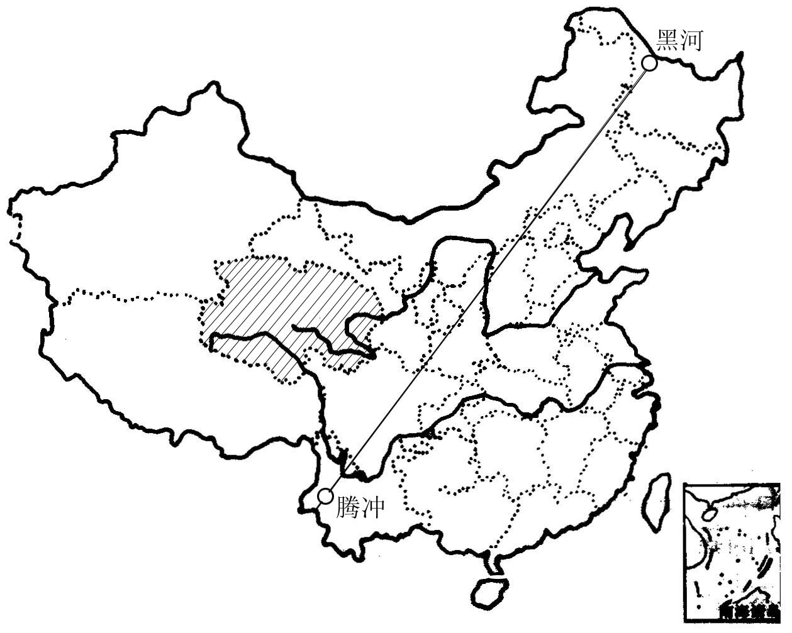

人口密度
600人以上
400～600人
100～400人
1～100人
1人以下
每平方千米人口数

26、读“中国民族分布”图，分析回答：（12分）

（1）在我国的各民族中， 族人口最多，少数民族中人口最多的分布在 （省区）
（2）将图中数码所代表的少数民族及省级行政区名称填入下表：
 | ① | ② | ③ | ④ | ⑤
少数民族
省级行政区

